ABC Delta Klassifizierung
Beispiel auf D84 Werk 1000 CG 001 Material 101-210 ist C-Teil
Nach der Delta-Klassifizierung ist ABC neu „-„
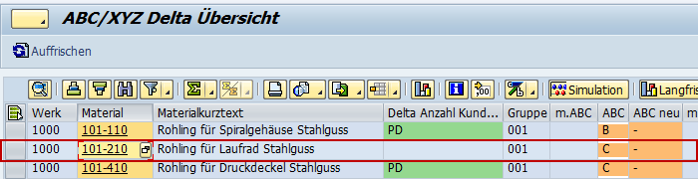
Delta übernehmen ABC aktuell „ „ und ABC neu ist „-„
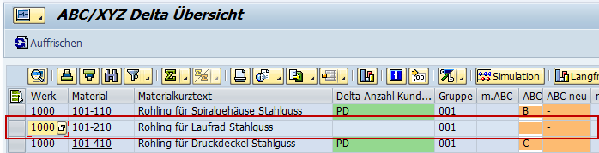
Übernahme funktioniert, wird jedoch weiterhin auf der Delta-Matrix angezeigt.
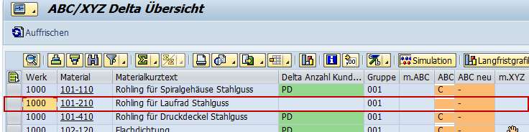

Zusatzinfo um Beispiel durchzuführen:
Klassifizierung über Bestandswert C-Teil
Klassifizierung über Verbrauchswert Ohne

XYZ Delta Klassifizierung
Beispiel: 698 ist ein Z2-Teil
Delta-Klassifizierung
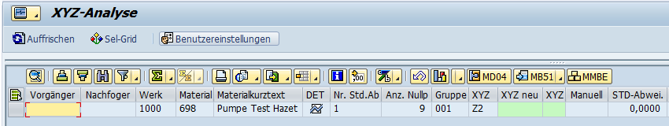
Blank Material sollte „Ohne XYZ“ klassifiziert werden
Material ist nicht auf der Delta-Matrix
ABC/XYZ-Übersicht zeigt keine Änderung
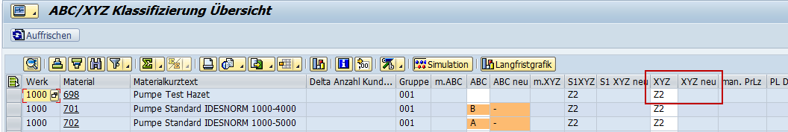
Material bleibt weiterhin Z2

Klassifizierung mit Aktuelles Kennzeichen:
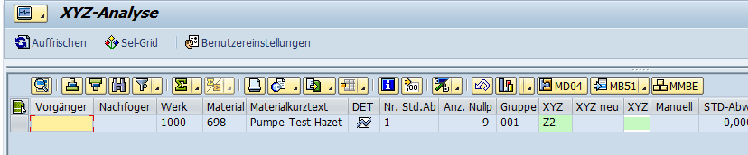
Material wird „Ohne XYZ“ klassifiziert.
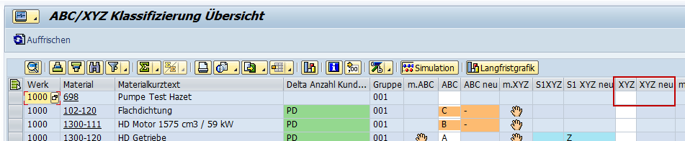

Zusatzinfo um Beispiel durchzuführen:
DCC Administration XYZ Parameter Formel für Z2: Test Z2 Material wird mit Z2 klassifiziert
Formel löschen, Material wird Ohne XYZ klassifiziert

